Medieninformation
Ausstellung der Künstlerin Iris Bodenburg
„Macht der Emotionen / The Might of Emotions“
im Stadtmuseum Halle

Anlässlich des Kulturellen Themenjahres „Die Macht der Emotionen“ präsentiert das Stadtmuseum Halle vom 11. Februar bis 06. Juni 2022 im ehemaligen Wohnhaus des Aufklärungsphilosophen Christian Wolff als Intervention in der ständigen Ausstellung „Geselligkeit und die Freyheit zu philosophieren“ erstmalig die erotisch-sinnliche Werke der Malerin Iris Bodenburg in einem Museum.

Das ehemalige Wohnhaus des Aufklärungsphilosophen Christian Wolff erlebt eine wunderbare Verwandlung. Die hallesche Malerin Iris Bodenburg zeigt ihre erste museale Einzelausstellung in Deutschland, präsentiert in den Räumen der Dauerausstellung „Geselligkeit und die Freyheit zu philosophieren“. Ihre erotisch-sinnlichen Werke geben den Räumen der Ausstellung eine ganz neue Aura und sie gehen auf eine ganz eigene Weise eine Verbindung mit den Gegenständen ein, die für das gesellige Leben, die Freundschaft, die Empfindsamkeit und die Salonkultur sowie die Liebe zur Weisheit im 18. Jahrhundert in Halle stehen.

Porträtierte Männer und Frauen des 18. Jahrhunderts ausstaffiert mit ihren Perücken Spitzenhemden Gehröcken und Seidenkleidern schauen auf bemiederte Frauen, denen ihr offenes Haar über die Schultern fällt. Diese schweben frei, von der Decke hängend, gemalt auf seidigem Papier im ehemaligen Vorlesungssaal Christian Wolffs. Zart und geheimnisvoll, mit einer enormen Präsenz, scheinen sie einer anderen Welt zu entspringen.

In einem dunkel mystisch anmutenden Ausstellungsraum, gewidmet den Freimaurerlogen gehen Ritualgegenstände wie die dreiarmigen Logenleuchter und ein menschlicher Schädel eine Verbindung mit Bodenburgs Version der Toteninsel und der im Bach treibenden Ophelia ein.

Schon im 18. Jahrhundert waren die halleschen Studenten nicht nur in ihre Bücher vertieft. Neben Trinkgelagen, die oftmals mit Trinkspielen verbunden waren, suchten sie nicht nur bei einer winterlichen Schlittenfahrt oder beim Maskenball den Kontakt zur holden Weiblichkeit. Von diesen Begegnungen zeugen frivole Bilder in Studentenstammbüchern, die nun ergänzt werden durch erotische Malereien von Iris Bodenburg.

Die in der Ausstellung zu lesenden Texte der Malerin fügen sich gut ein und korrespondieren mit Auszügen aus Briefen, Poesie- und Freundschaftsalben aus dem 18. Jahrhundert. Ihre Malereien verbinden sich mit Landschaftsdarstellungen, deren Sujets die Vergänglichkeit unseres Seins, antike Mythologien und christliche Motive sind.

Der Fächer gehörte als Accessoire zur Ausstattung einer jeden Frau. Aus Seide bestehend, bemalt mit einer galanten Verabredungsszene, diente er auch der nonverbalen Konversation zwischen einem Mann und einer Frau, deren Gesicht er geheimnisvoll verbergen konnte. Ein Chemisenkleid aus Seide und Klöppelspitze wird nun umrahmt von zwei Malereien, deren Farbigkeit und Zartheit in Harmonie mit diesem steht.

Iris Bodenburg setzt mit großem Feingefühl neue Akzente in der Ausstellung, lässt sich ein auf die Atmosphäre des Ortes und spielt mit den Objekten aus dem Kontext der Aufklärung.

In einem eigenen Ausstellungsraum zeigt Bodenburg federleichte, ebenfalls frei im Raum schwebende, farbige Aquarelle, die um die Themenkomplexe Leidenschaft, Harmonie der Schöpfung und mythische Traumwelten kreisen.

Die Verwendung des seltenen und sonst nicht als Malgrund verwendeten Himalaya-Papiers unterstreicht die Einzigartigkeit der Bilder Bodenburgs. Die grobe Faserstruktur des Materials, welches aus der giftigen Seidelbastpflanze im Himalayagebirge handgeschöpft wird, nimmt nicht nur Einfluss auf die Malweise. Das Papier ist nahezu unendlich lang haltbar und kommt traditionell für heilige Schriften zum Einsatz.

Für Besucherinnen und Besucher setzt die Verbindung der beiden Ausstellungen neue Impulse, sich mit der Beziehung von Denken, Lieben, Hoffen, Träumen und Sexualität in Vergangenheit und Gegenwart auseinanderzusetzen.

Die Ausstellung ist ein Beitrag des Stadtmuseum Halle zum Kulturellen Themenjahr der Stadt Halle 2022 „Die Macht der Emotionen“. Das Stadtmuseum Halle ist Mitorganisator des Themenjahres.

Stimmen zur Ausstellung
Jane Unger, Direktorin des Stadtmuseums Halle und Intendantin des Kulturellen Themenjahres 2022: „Mich berühren die mystisch-philosophischen und lustvollen Bilder von Iris Bodenburg. Sie schweben förmlich durch die Räume des ehemaligen Wohnhauses von Christian Wolff. Feinädrig wie nackte Haut schimmert das Papier, auf das mit hauchzartem Pinselstrich gemalte Frauenkörper in selbstbewusster Schönheit erstrahlen. Unsichtbare Details lassen genug Raum für eigene Phantasien beim Anblick lustvoller Gesichter oder eines Rückens, erotisch geschnürt in eine Corsage. Frauen, verabredet mit sich selbst für ein wollüstiges Fingerspiel oder in freudiger Erwartung eines Mannes oder einer Frau. Christian Wolff hätte sicher freudig erregt auf die Bilder geschaut. Wie viele andere Weisheitsliebende sparte er in seinen Werken die Lust und die Sinnlichkeit nicht aus. So referierte er in seinen Vorlesungen über mit warmer Milch gefüllte penisförmige Objekte, die Frauen zum Masturbieren benutzten und über die rechten Griffe für die Lustbarkeit der Frau. “

Iris Bodenburg, Malerin: „Als ich das erste Mal in den Räumen der Ausstellung „Geselligkeit und die Freyheit zu philosophieren“ stand hatte ich - inspiriert von dem Ort - in meinem Kopf eine Phantasie davon, wie meine Werke eine Verbindung mit den Texten und den Objekten eingehen könnten. Deshalb bin ich gerne der Einladung des Stadtmuseums Halle gefolgt.“

Laufzeit der Ausstellung
11. Februar bis 06. Juni 2022 im Stadtmuseum Halle, Christian-Wolff-Haus
Katalog und Begleitprogramm
Zur Ausstellung erscheint ein Katalog „Iris Bodenburg – Macht der Emotionen“ in deutscher und englischer Sprache. Er ist im Museumsshop für den Preis von 9,50 Euro erhältlich.

Die Ausstellung begleiten Führungen, Lesungen, Vorträge sowie Gesprächsabende und eine musikalische Finissage u. a. zu den Themen Geselligkeit im 18. Jahrhundert, Liebe und Erotik. Ausgewählte Veranstaltungen: Der hallesche Autor Michael Spyra liest aus seinem Gedichtband „Die Berichte eines Voyeurs – 100 Liebesgedichte“ mdv; Führungen: “Zu Gast bei Katharina Maria Freyfrau von Wolff“ mit der Gästeführerin Beate Krauße und „Geselligkeit im 18. Jahrhundert“ mit der Kuratorin des Christian-Wolff-Hauses, Cornelia Zimmermann.
Die Führungen sind auch als Gruppenführungen individuell buchbar unter stadtmuseum@halle.de oder 0345 – 221 30 30
Die aktuellen Termine zum Begleitprogramm werden unter www.stadtmuseumhalle.de veröffentlicht.

Weitere Informationen und Bilder
Die hier aufgeführten Materialien stehen
zum Download bereit unter: https://we.tl/t-GO97RnNR5w bzw. hier:
- Werk-Abbildungen
- Ausstellungsansichten
- Porträtfoto der Künstlerin
- Plakatmotiv zur Ausstellung

Bildmaterial zum Abdruck (Druckdateien siehe Download-Link):
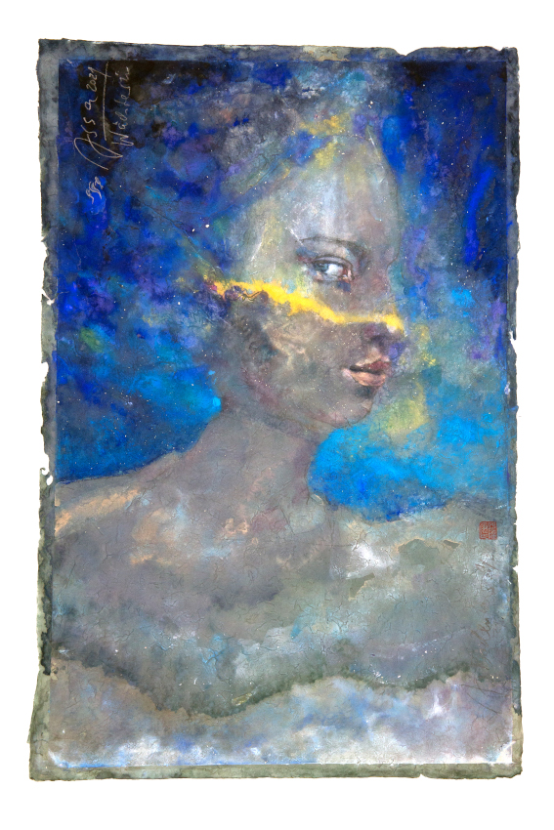  Wächterin, Aquarell und Bleistift auf KAHARI Himalaya-Papier, 77x51 cm, 2021 | 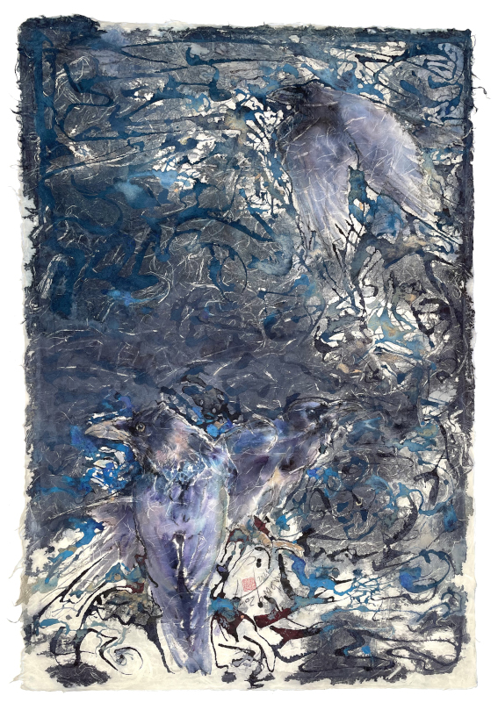  Raven, Aquarell und Kreide auf AWAGAMI Washi Japapn-Papier, 98x698 cm, 2021 | 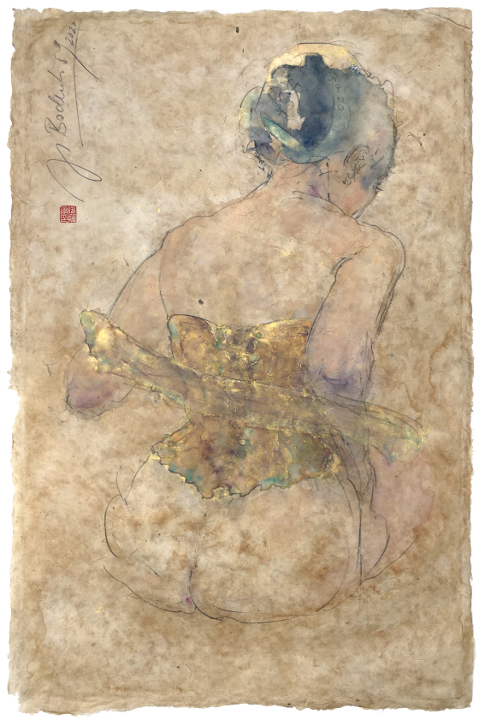  Woman Clensing Herself, Aquarell und Bleistift auf KAHARI Nepal-Papier, 77x51 cm, 2020
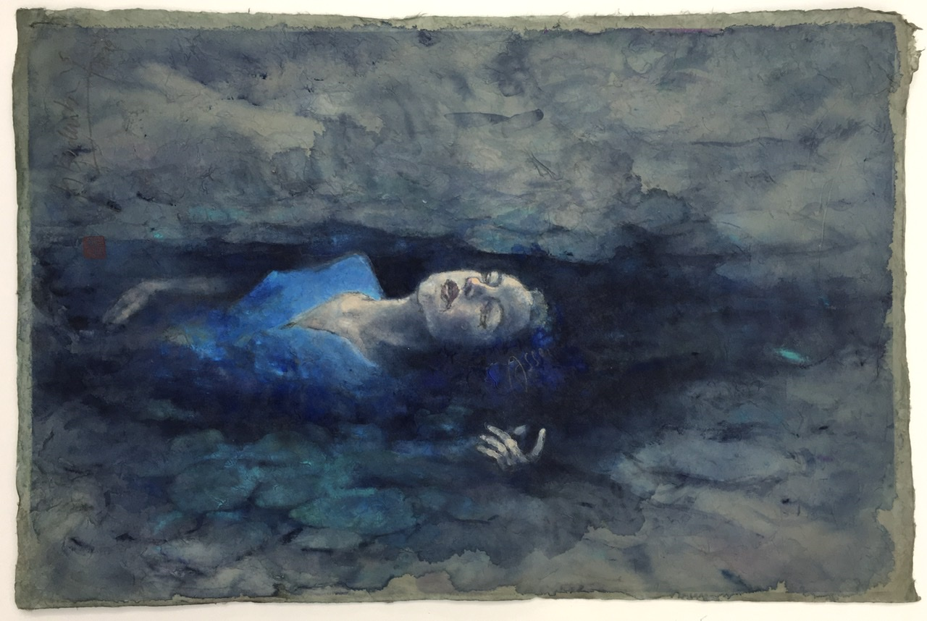  OPHELIA, Aquarell und Bleistift auf KAHARI Nepal-Papier, 51x77 cm, 2020 | 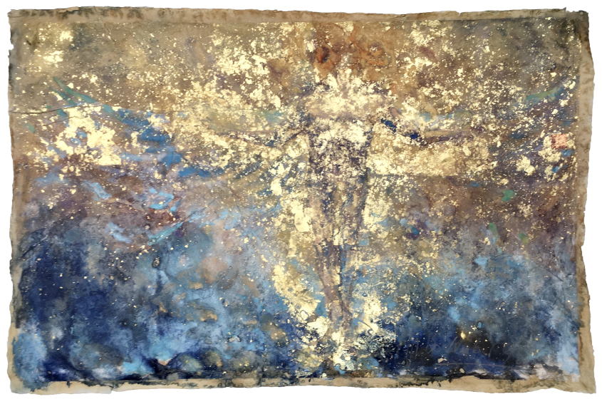  AD SOLEM, Traum der Ikariden, Aquarell und Bleistift auf KAHARI Himalaya-Papier, 51x76 cm, 2020 | 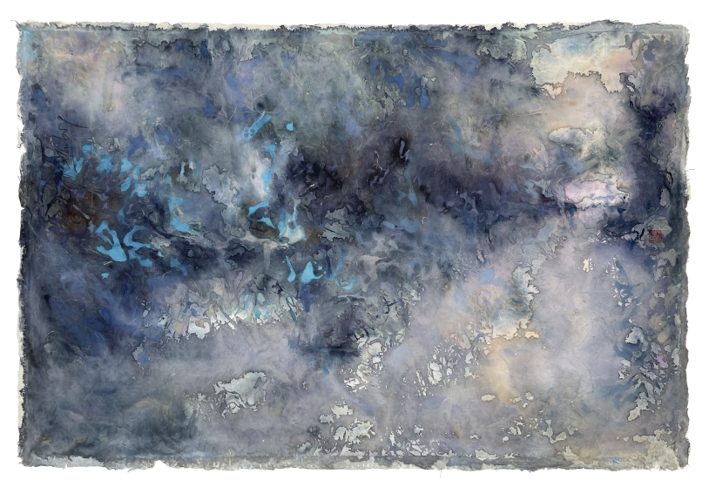  UNDE VENIMUS – UNDE TENDIMUS, woher wir kommen – wohin wir gehen, Aquarell und Kreise auf AWAGAMI Washi Japan-Papier, 70x98 cm, 2021
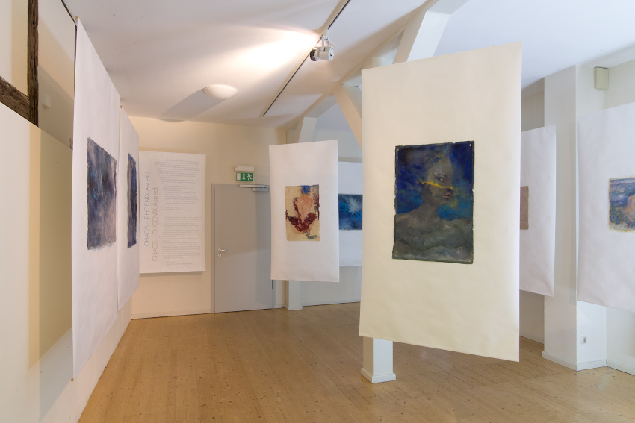  Raum der Ausstellung mit „Wächterin“ (2021) im Vordergrund, Foto: Joerg Lipskoch | 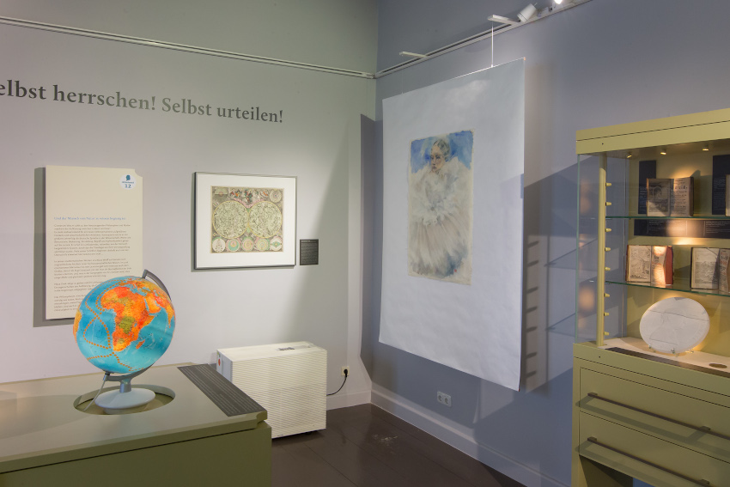  „Leda“ (2019) in der Dauerausstellung „Geselligkeit und die Freyheit zu philosophieren“ Foto: Joerg Lipskoch | 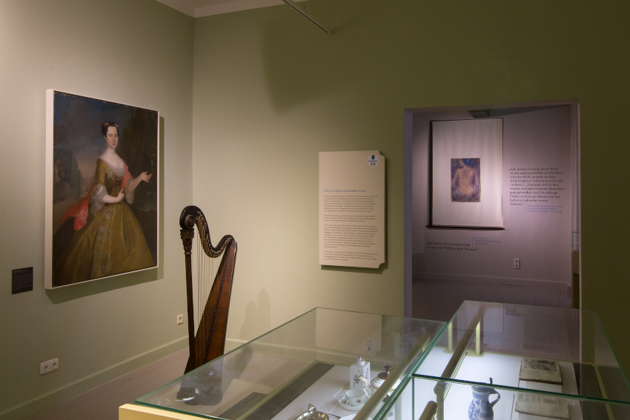  "La Femme Incognito" (2020) in der Dauerausstellung „Geselligkeit und die Freyheit zu philosophieren“ Foto: Joerg Lipskoch

Homepage der Künstlerin: http://irisbodenburg.de
Homepage des Stadtmuseums: https://stadtmuseumhalle.de/macht-der-emotionen-bilder-von-iris-bodenburg
Facebook-Account des Stadtmuseums: https://www.facebook.com/stadtmuseumhalle/
Instagram-Account des Stadtmuseums: https://www.instagram.com/stadtmuseumhalle/
Homepage des kulturellen Themenjahres der Stadt Halle (Saale): www.themenjahre-halle.de

Ansprechpartnerin für die Medien:
Elke Arnold
Stadtmuseum Halle
Mitarbeiterin Digitale Kommunikation und Vermittlung
Große Märkerstraße 10, 06108 Halle

E-Mail: elke.arnold@halle.de
Tel: 0345/221-3347, mobil: 0176-12040519

